*Annexe n° 2*

Maître Moré,

Je me présente comme le mari de Bernadette Kuczerowski.

Par le passé, je vous avais déjà envoyé un mail où je vous demandais quel était le bon timing quant à la réception du mandat émis par un avocat.

Vous m’aviez répondu le 29 janvier 2018 *(message ci-dessous)*.

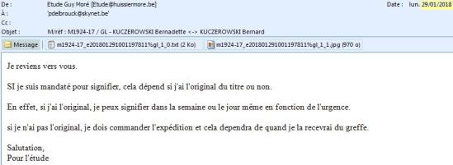

Maintenant, voyez les mails *(entre autres)* de notre avocat concernant cette partie de l’affaire de mon épouse.

**Le 28 avril 2017**

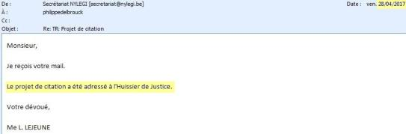

**Le 13 juin 2017**

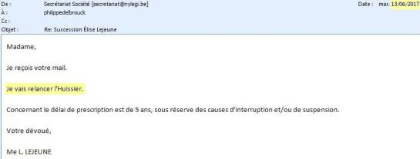

**Le 12 juillet 2017**

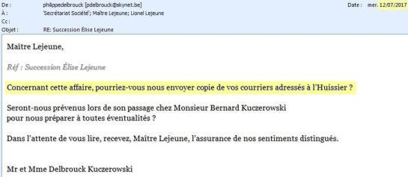

*Suite page suivante…*

**Le 21 juillet 2017**

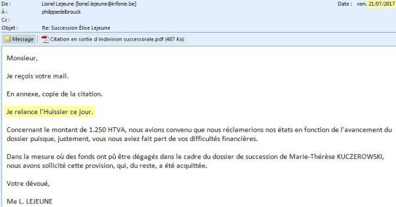

**Le 24 juillet 2017**

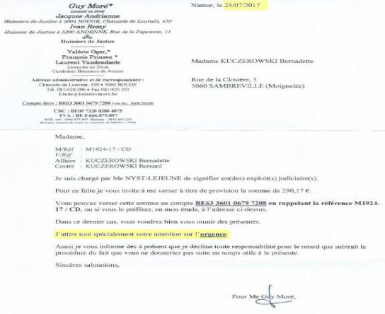

**Et pour terminer, le 2 août 2017**

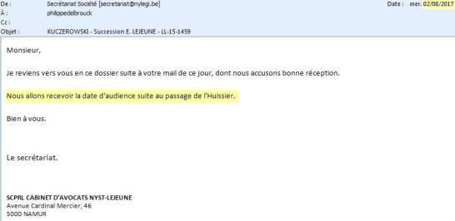

Mes questions :

° Que s’est-il passé du 28 avril 2017 au 24 juillet 2017 ?

° Est-ce normal d’avoir attendu 3 mois avant que vous signifier…

° Cet avocat vous a-t-il bien envoyé ce projet de citation en date du 28 avril 2017 ?

Dans l’attente de vous lire et dans l’espoir que vous nous donniez de bons conseils, recevez, Maître Moré, l’assurance de mes sentiments distingués.

Mr. Philippe DELBROUCK pour mon épouse Bernadette KUCZEROWSKI

*Voici nos coordonnées :*

*Mr et Mme DELBROUCK KUCZEROWSKI*

*Rue de la Closière, 5*

*5060 SAMBREVILLE (Moignelée)*

*Tél : 071/74.05.07*

*Mail :* [pdelbrouck@skynet.be](mailto:pdelbrouck@skynet.be)